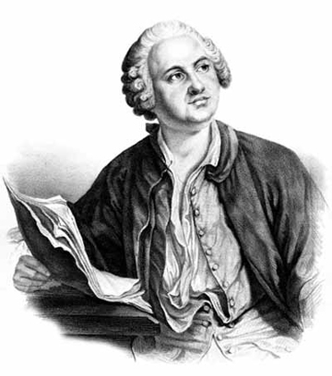
«Российскою землёй рождённый…»
к 305 летию М.В. Ломоносова
(викторина для учащихся 5-6 классов)
«Доколе слово российское ударять будет слух,
ты (Ломоносов) жить будешь и не умрёшь!»
Н.А. Радищев

Холмогоры и Архангельск на протяжении целого столетия были единственным окном в Европу, морскими воротами нашего государства. Холмогоры - родина отечественного кораблестроения. Постройка кораблей на европейский манер началась по приказу Петра Великого, который трижды приезжал на Север (1693г., 1694г., 1702г.)

Одним из первых построил корабль по европейскому образцу отец Ломоносова.

1.Как звали отца Михаила Васильевича?
2.Какое название носил новоманерный Ломоносовский гукор?
3.В какой «должности» ходил на гукоре маленький Миша Ломоносов?
(ответ найдёте в книге А.А.Морозова «Юность Ломоносова»)
4.Как называлась деревня, где родился Ломоносов?
5.Какие книги будущий учёный считал «вратами своей учёности», у кого он их брал?

«Ломоносов был энциклопедистом. Трудно назвать область науки, культуры, в которую он не внёс бы своей весомый вклад…»,- так сказал Е.П.Вавилов, академик, вице-президент Академии наук.

6. В каких науках преуспел М.В.Ломоносов?

Наш земляк гордился своим поморским происхождением. Большую радость ему приносили встречи с северянами. В памяти учёного на всю жизнь запечатлелись родимые места. Не случайно через 30 с лишним лет (в 1764 г.) при составлении маршрута научной экспедиции по Северному Ледовитому океану он с удивительной точностью вычертил карту района, который находился рядом с его родиной.

7. Какие подарки (гостинцы) любил получать от земляков Михаил Васильевич?

Огромную любовь он проявлял к близким, заботился о них, как он выражался «в случае нужды» и «без нужды». Сохранилось его письмо из Петербурга от 2 марта 1765 г. к сестре Марье Васильевне в Матигоры, в котором он в ласковых словах говорит о том, как принял племянника маленького Мишеньку, приехавшего к дяде учиться…

8. Кем стал племянник Мишенька в будущем?

В документах государственного архива Архангельской области хранятся материалы о сборе пожертвований на учреждение школы на родине Ломоносова. Собрали 9186 рублей. «Государь разрешил выделить на постройку школы -4686руб., на памятник М.В.Ломоносову – 500 руб.»

9.Когда был открыт памятник (год) на родине Ломоносова, кто его автор?

10.Какие книги о Ломоносове есть в школьной библиотеке, у вас дома?

